汕大人员管理系统概要设计说明书

一、引言

1. 编写目的

本说明书目的在于明确说明系统需求，界定系统实现功能的范围，指导系统设计以及编码。 对人员管理系统做概要设计,并解决实现该系统的程序模块设计问题。包括如何把该系统划分成若干个模块、决定各个模块之间的接口、模块之间传递的信息，以及数据结构、模块结构的设计等。在以下的概要设计报告中将对在本阶段中对系统所做的所有概要设计进行详细的说明，为详细设计提供基础。

在下一阶段的详细设计中，程序设计员参考本概要设计说明书，在概要设计对人员管理系统所做的模块结构设计的基础上，对系统进行详细设计。在以后的软件测试以及软件维护阶段参考本说明书，以便于了解在概要设计过程中所完成的各模块设计结构，或在修改时找出在本阶段设计的不足或错误。

2. 背景

说明：

待开发软件系统的名称：汕大人员管理系统

提出者：赵阳

开发者：赵阳、喻治国、陈颖轩、张陈琦、赖俊涛、吴昊、杜宇轩

用户：系统管理员

3. 定义  
SQL SERVER: 系统服务器所使用的数据库管理系统（DBMS）。  
SQL:Structured Query Language（结构化查询语言）一种用于访问查询数据库的语言。

1. 参考资料

[1]彭 重庆大学出版社《软件工程》“软件计划与可行性分析”

[2]《人员管理系统需求分析说明书》

二、总体设计

1. 需求规定

系统包括的范围：本系统包括登录欢迎界面系统首页、教师管理、学生管理、行政人员管理、流动人员管理、通知查询页面、通知发布页面、信息统计显示页面等9部分。

服务器程序的输入输出：接受求职人员向系统提交的简历。

输出输入要求：输入的数据为管理类数据，输入的数据较简单，没有特殊要求。

在数据输入的相关Web页面，须提供页面数据合法性校验，包括：对数据类型的检查、对日期类型数据的检查、对特定字符长度的检查。

使用Web页面输出数据，包括页面显示的数据，对这类数据没有特殊要求。

1. 运行环境

PC端浏览器，tomcat服务器，mysql或本地数据库

1. 基本设计概念和处理流程

依据人力资源管理系统的需求分析，基于安全方便、易于操作的思想，为用户提供最便捷的工作方式和最大限度的提高工作效率。本系统分为了九大部分：本系统包括登录欢迎页面，系统首页，教师管理，学生管理，行政人员管理，流动人员管理，通知查询，通知发布页面，及信息统计显示页面。

教师管理，学生管理，行政人员管理，流动人员管理：分类对各类人员基本信息的增删查改。

通知查询：管理员日常更新查看校内动态，活动等。

通知发布：对通知进行增删改。

信息统计：对校内在校人数，出勤情况等基本信息，进行统计，通过数字化和可视化的方式显现出来。

本系统的数据库计划采用MYSQL数据库产品，用户界面这部分采用JSP+HTML实现。

后台数据库分为物理数据库部分和数据库访问接口部分。

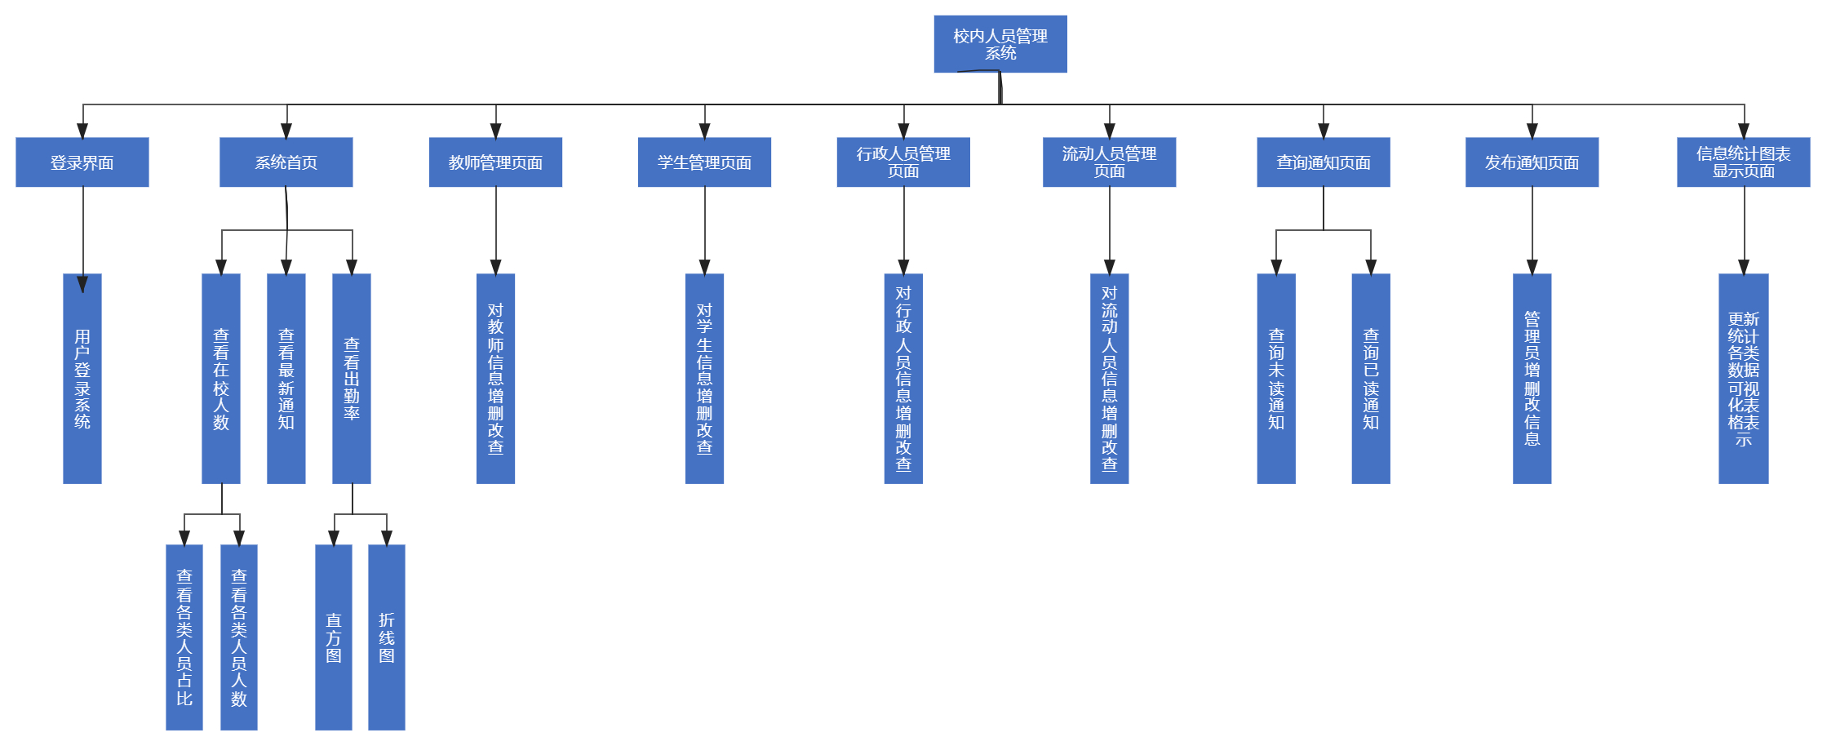

功能层次图

1. 功能需求与程序的关系

|  |  |
| --- | --- |
| 模块 | 需求 |
| 人员管理模块 | 人员基本信息查询管理  人员基本信息增删改 |
| 通知管理模块 | 通知查询管理  通知增删改 |
| 在校情况管理模块 | 各类人员在校情况查询管理  在校考勤比率管理 |
| 图表管理模块 | 各类信息图表可视化  各种图表查询切换 |
| 账户管理模块 | 账户录入数据库  账户登录 |
| UI界面模块 | 可视化管理操作 |

1. 人工处理过程

系统管理员需要初始化包括分配角色和初始化数据。

1. 尚未解决的问题

数据库尚未建设完毕，前端界面还有小瑕疵。

三、接口设计

1. 用户接口

在用户界面部分，根据需求分析的结果，用户需要一个用户友善界面。在界面设计上，应做到简单明了，易于操作，并且要注意到界面的布局，应突出的显示重要以及出错信息。外观上也要做到合理化，考虑到用户多对Window风格较熟悉，应尽量向这一方向靠拢。在设计语言上，已决定使用JAVA进行编程。 其中服务器程序界面要做到操作简单，易于管理。在设计上采用下拉式菜单方式。总的来说，系统的用户界面应作到可靠性、简单性、易学习和使用。

1. 外部接口

在输入输出方面，对于键盘、鼠标的输入，可以Eclipse的标准输入/输出，对输入进行处理。服务器程序上可使用MYSQL的对数据库的命令备分，以做到对数据的保存以及对数据库的所有访问。

3. 内部接口

内部接口方面，各模块之间采用函数调用、参数传递、返回值的方式进行信息传递。具体参数的结构将在下面数据结构设计的容中说明。接口传递的信息将是以数据结构封装了的数据，以参数传递或返回值的形式在各模块间传输。

四、运行设计

1. 运行模块组合

客户机程序在有输入时启动接收数据模块，通过各模块之间的调用，读入并对输入进行格式化。在接收数据模块得到充分的数据时，将调用网络传输模块，将数据通过网络送到服务器，并等待接收服务器返回的信息。接收到返回信息后随即调用数据输出模块，对信息进行处理，产生相应的输出。

服务器程序的接收网络数据模块必须始终处于活动状态。接收到数据，调用数据处理/查询模块对数据库进行访问，完成后调用网络发送模块，将信息返回客户机。

2. 运行控制

运行控制将严格按照各模块间函数调用关系来实现。在各事务中心模块中，需对运行控制进行正确的判断，选择正确的运行控制路径。

在网络传方面，客户机在发送数据后，将等待服务器的确认收到信号，收到后，再次等待服务器发送回答数据，然后对数据进行确认。服务器在接到数据后，发送确认信号，在对数据处理、访问数据库后，将返回信息送回客户机，并等待确认。

1. 运行时间

在软体的需求分析中，对运行时间要求需要有较快的反应。网络硬件对运行时间有最大的影响，在局域网中进行数据传输，实现客户机与服务器之间的连接。其次是服务器的性能，这将影响对数据库访问时间即操作时间的长短，影响加大客户机操作的等待时间，所以必须使用高性能的服务器。硬件对本系统的速度影响将会大于软件的影响。

1. 运行安全

客户机与服务器之间使用安全的数据封装传输方式，SQL服务器使用安全的连接，登录时校验是否有相应的数据在数据库中方可登录。

五、系统数据结构设计

1. 逻辑结构设计要点ER图

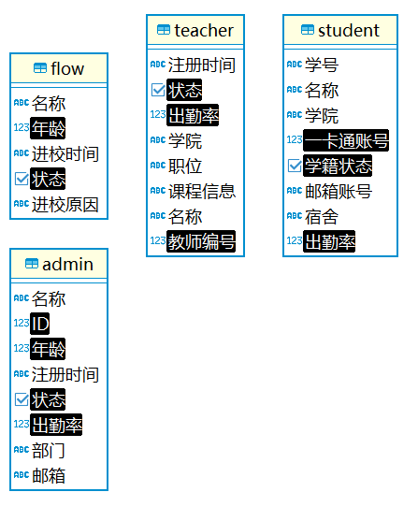

2. 物理结构设计要点

Teacher

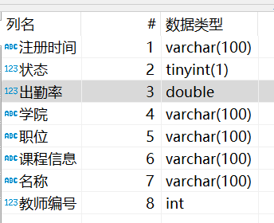

Student

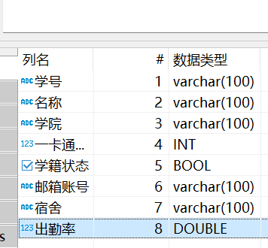

Flow

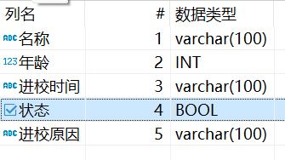

Admin

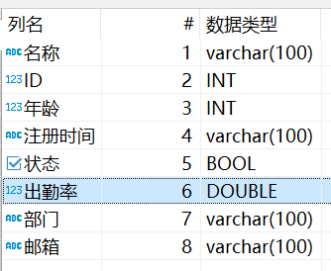

3. 数据结构与程序的关系

数据结构为关系型数据库，所以，在程序中可以通过标准的SQL语句与数据结构进行交互，交互过程中采用通用的数据库访问接口。本软件通过servlet连接数据库，因此只要主机上servlet服务程序即可以与Mysql数据库进行连接，实现对数据库的访问。

六、系统出错处理设计

1. 出错信息

程序在运行时主要会出现两种错误：

1、由于输入信息，或无法满足要求时产生的错误，称为软错误。

2、由于其他问题，如网络传输超时等，产生的问题，称为硬错误。

对于软错误，须生成相应的错误提示语句，送到输出模块中。

对与硬错误，可在出错的相应模块中输出简单的出错语句，并将程序重置，返回输入阶段，出错信息必须给出相应的出错原因。

2. 补救措施

系统故障出现后可能采取的变通措施，包括：

a. 后备技术——当系统原始数据一旦丢失时，启用副本的建立和启动技术。

b. 降效技术——使用另一效率稍低的方法以求得所需结果的某些部份，如手工操作和人工记录数据。

c. 恢复及再启动技术——让系统从故障点恢复执行或系统从新启动运行的方法。

d. 在硬件方面要选择较可靠、稳定的服务器机种，保证系统运行时的可靠性。

1. 系统维护设计

维护方面主要为对服务器上的数据库数据进行维护。可使用 MYSQL的数据库维护功能机制。例如，定期为数据库进行维护，维护管理数据库死锁问题和维护数据库数据的一致性等。